Заговор молчания вокруг Фукусимы

Выносим на сайт статью, которая была опубликована в интернете о нынешней ситуации вокруг японской атомной станции «Фукусима - 1». В статье сообщается о масштабах радиоактивного загрязнения Тихого океана и о заговоре молчания вокруг освещения последствий катастрофы на АЭС.

Ранее катастрофе на японской АЭС «Фукусима» были посвящены следующие материалы сайта КПЕ:

Фукусима затмит Чернобыль

Фукусима: Беда, нависшая над всем человечеством

О цунами в Японии и «длинной руке» Вашобкома*

Об утечках на АЭС «Фукусима-1»

ИАС КПЕ

Фукусима отравила весь Тихий океан. Но вокруг катастрофы царит странный заговор молчания
Какая из атомных катастроф — самая опасная в истории человечества? Большинство людей скажут: «Чернобыльская», и будут неправы. В 2011 году землетрясение, которое, как считается, было афтершоком после другого, чилийского землетрясения 2010 года, породило цунами, послужившее причиной расплавления реакторов на атомной электростанции компании TEPCO в японском городе Фукусима. Расплавились три реактора, а последовавший за тем выброс радиации в воду оказался самым большим в истории человечества. Только за три месяца после катастрофы в Тихий океан было сброшено радиоактивных химических веществ в объемах, превышающих выброс во время чернобыльской катастрофы. Однако, на самом деле фактически показатели могут быть намного больше, поскольку, как в последние годы было доказано несколькими учеными, официальные японские оценки действительности не соответствуют.
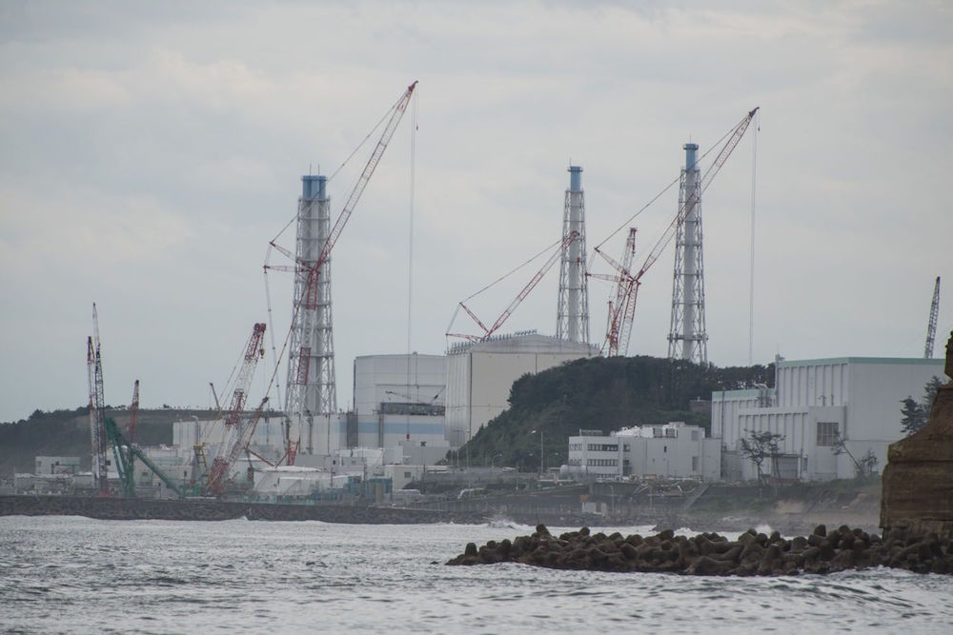
И, как будто всего этого еще недостаточно, Фукусима продолжает сбрасывать в Тихий океан поразительное количество — 300 тонн! — радиоактивных отходов ежедневно! И Фукусима будет делать это неопределенно долго, поскольку утечка не может быть устранена. Она просто недоступна ни для людей, ни для роботов по причине крайне высоких температур.
Поэтому не стоит удивляться тому, что Фукусима всего за пять лет уже заразила радиацией весь Тихий океан.
Фукусима с лёгкостью может оказаться наихудшей экологической катастрофой в истории человечества, но о ней почти никогда не говорят ни политики, ни широко известные учёные, ни информационные агентства. Интересно отметить, что TEPCO является дочерним предприятием General Electric (GE) — одной из крупнейших компаний в мире, располагающей весьма значительным контролем и над многочисленными средствами массовой информации, и над политиками. Не может ли это объяснить то отсутствие освещения фукусимской катастрофы, которое мы наблюдаем последние пять лет?
Кроме того, имеются данные о том, что корпорация GE на протяжении десятилетий была в курсе того, что фукусимские реакторы находились в ужасном состоянии, но ничего не предпринимала. Эти данные привели к тому, что 1400 граждан Японии подали иск на корпорацию GE за её роль в фукусимской ядерной катастрофе.
И даже если мы не можем видеть радиацию, некоторые части западного побережья Северной Америки на протяжении нескольких последних лет уже ощущают её действие. Так, спустя непродолжительное время после Фукусимы рыба в Канаде начала истекать кровью из жабер, ртов и глаз. Правительство эту «болезнь» игнорирует; между тем она на 10 процентов сократила местную ихтиофауну, включая северотихоокеанскую сельдь. В Западной Канаде независимые учёные фиксируют рост уровня радиации на 300 процентов. Согласно их данным, этот уровень в Тихом океане растет каждый год. Почему же это замалчивается основными СМИ? Возможно, причина заключается в том, что власти США и Канады запретили своим гражданам говорить о Фукусиме, чтобы «люди не паниковали»?
Южнее [Канады], в американском штате Орегон, морские звезды стали терять ноги, а затем — полностью распадаться, когда к этому региону в 2013 году добралась радиация. Сейчас морские звезды умирают в рекордных объёмах, что ставит под риск всю океаническую экосистему региона. Однако правительственные чиновники говорят, не Фукусима виновата в этом, хотя именно после Фукусимы уровень радиации орегонского тунца вырос в три раза. В 2014 году радиация на пляжах Калифорнии возросла на 500 процентов. В ответ правительственные чиновники заявили, что радиация поступает из таинственного «неизвестного» источника и что беспокоиться не о чем.

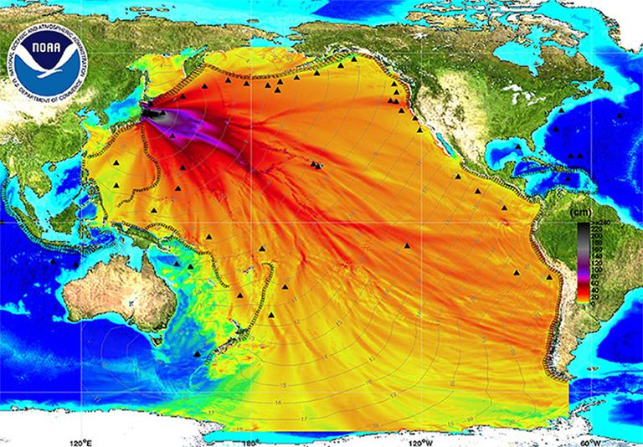
Карта заражения Тихого океана
(Фото: Национальное океаническое и атмосферное управление США)

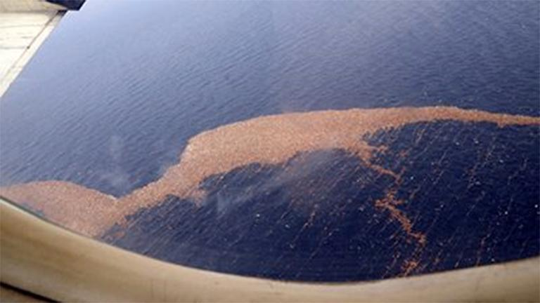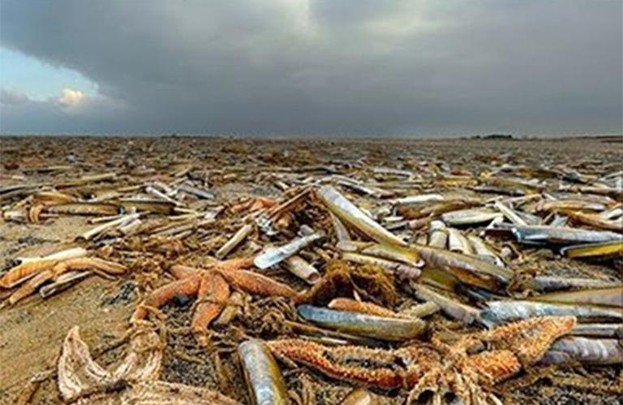
Радиоактивный мусор после Фукусимы достигает Западного побережья Северной Америки
(Фото: предоставлено автором)

Но фукусимская катастрофа оказала огромное воздействие не только на Западное побережье Северной Америки. Сейчас учёные говорят о том, что радиоактивен весь Тихий океан — он в 5−10 раз более радиоактивен (видимо, в зависимости от удаленности от Хиросимы, Нагасаки и ядерных полигонов США и Франции — ред.), чем во время Второй мировой войны и сразу после неё, когда правительство США сбрасывало в этом регионе многочисленные атомные бомбы.
Так что, если о Фукусиме не вести дискуссию, нас ожидают очень неприятные сюрпризы.
Источник: https://cont.ws/post/390824

ДОПОЛНИТЕЛЬНЫЕ МАТЕРИАЛЫ ПО ТЕМЕ:

“Astronomical amounts of radiation” found in downtown Tokyo…

CCTV (Channel 17 in Burlington, Vermont), published Jun 20, 2016 (emphasis added)

Фукусима спустя 4 года со дня аварии. Часть 1
http://mixstuff.ru/archives/115646

Фукусима спустя 4 года со дня аварии. Часть 2
http://mixstuff.ru/archives/115647

Фукусима: ранее не публиковавшиеся фото мест, оставшихся нетронутыми с 2011 года
http://mixstuff.ru/archives/110255

